
Окно просмотра состояния системы
Информационные материалы

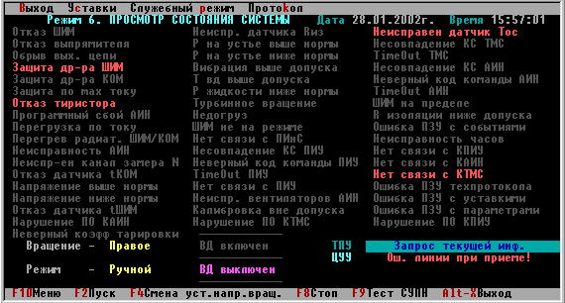
Информационные материалы

